ΕΛΛΗΝΙΚΗ ΔΗΜΟΚΡΑΤΙΑ  ΝΟΜΟΣ ΦΩΚΙΔΑΣ  ΔΗΜΟΣ ΔΕΛΦΩΝ  ΔΗΜΟΤΙΚΗ ΕΝΟΤΗΤΑ ΙΤΕΑΣ |  | Ιτέα 21 Δεκεμβρίου 2017

ΣΥΝΕΧΙΖΕΤΑΙ Η ΕΚΘΕΣΗ ΧΑΡΑΚΤΙΚΗΣ ΣΤΟ ΜΕΡΚΟΥΡΙΟ
«Όψεις της πόλης της Ιτέας στην δεκαετία 1980»

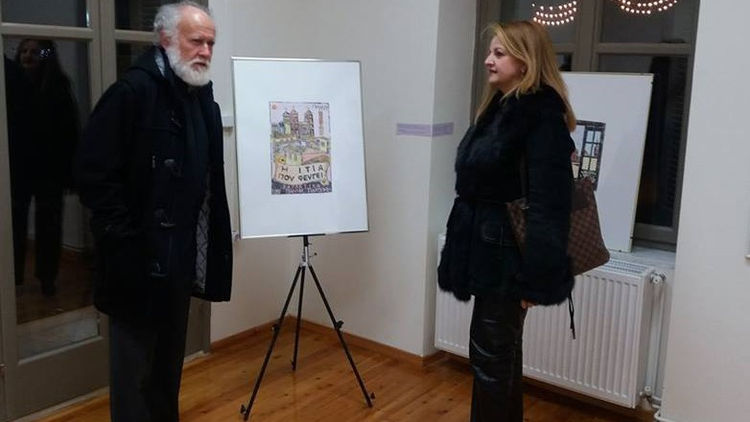
«Τώρα που δεν υπάρχουμε πια και μας κουκουλώσανε με τα χώματα τώρα θα δεις τι θα αρχίσουν να λένε οι ποιητές για μας», λόγια της Εκάβης που λέει στους Τρωάδες λόγια που θα ειπωθούν όταν τα παλιά σπίτια της Ιτιάς δεν θα υπάρχουνε πια.
Με αυτά τα προφητικά λόγια αρχίζει το λεύκωμα του ο Γιάννης Γιακουμής με τον γενικό τίτλο «Όψεις της πόλης της Ιτέας στην δεκαετία 1980».
Πρόκειται για μια ενότητα 9 χαρακτικών πάνω σε λινόλεουμ που έγιναν το διάστημα 1980 -1985 που παρουσιάζουν σκηνές από γειτονιές της Ιτιάς και από την καθημερινή ζωή της πόλης.
Τα αρχικά αυτά 9 θέματα που στην πρώτη έκδοση τους το 1982 είναι ασπρόμαυρα ξανατυπώθηκαν και συμπληρώθηκαν ζωγραφικά με διάφανη ακουαρέλα σε δυο διαφορετικά τυπώματα το 1992 και το 1994 πάνω σε γκοφρέ χαρτόνι διατάσεων 60χ80 για να απορροφάτε η ακουαρέλα. Στον χώρο της έκθεσης υπάρχουν και όλα τα εργαλεία που χρησιμοποιούνται για την χάραξη των χαρακτικών
Η έκθεση θα διαρκέσει μέχρι 7/1/2018.
Εκ του Δήμου Δελφών

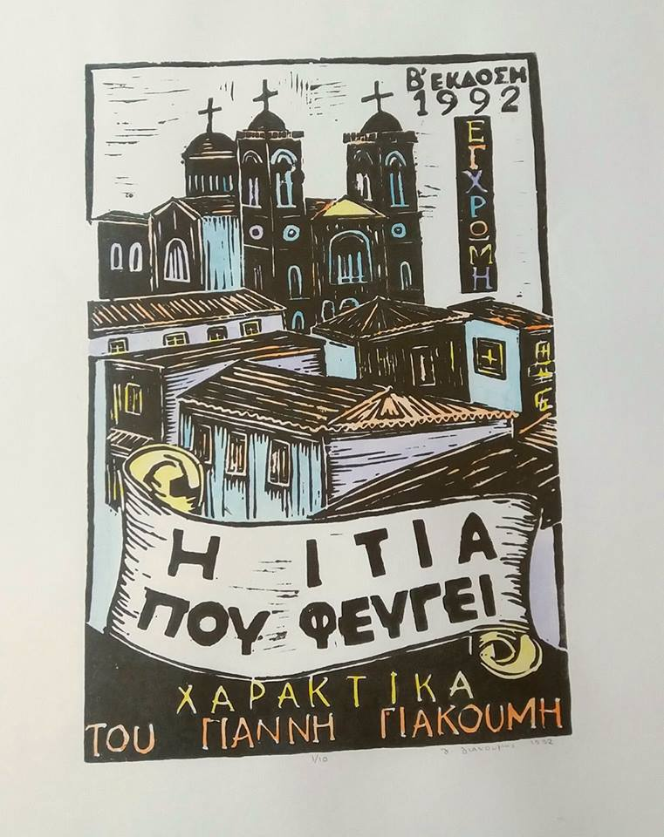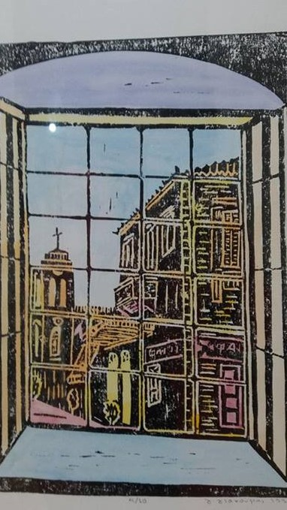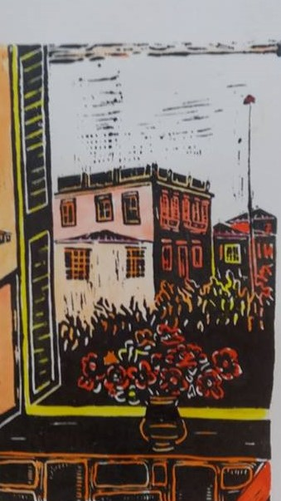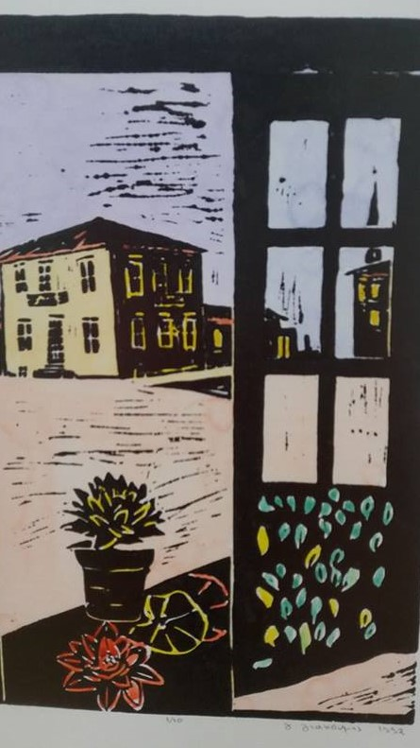

ΩΡΑΡΙΟ ΕΚΘΕΣΗΣ
«Όψεις της πόλης της Ιτέας στην δεκαετία 1980»

ΗΜΕΡΕΣ | ΩΡΕΣ
Πέμπτη 21/12/2017 | Πρωί 10:00-12:00  &  Απόγευμα 18:00-20:00
Παρασκευή 22/12/2017 | Πρωί 10:00 -12:00  &  Απόγευμα 18:00-20:00
Σάββατο 23/12/2017 | Απόγευμα 18:00- 20:00
Τετάρτη 27/12/2017 | Απόγευμα 18:00-20:00
Πέμπτη 28/12/2017 | Απόγευμα 18:00-20:00
Παρασκευή 29/12/2017 | Απόγευμα 18:00-20:00
Σάββατο 30/12/2017 | Απόγευμα 18:00-20:00
Τρίτη 02/01/2018 | Απόγευμα 18:00-20:00
Τετάρτη 03/01/2018 | Απόγευμα 18:00-20:00
Πέμπτη 04/01/2018 | Απόγευμα 18:00-20:00
Κυριακή 07/01/2018 | Πρωί 11:00- 13:00

